民盟上海建桥支部赴费孝通纪念馆参观学习
2016年4月22日，民盟上海建桥支部（以下简称支部）部分盟员在林恬主委、肖蕾副主委的率领下，来到位于江苏省苏州市吴江区的费孝通纪念馆参观学习。
支部成员认真参观了费孝通纪念馆，进一步了解了费老为农民脱贫致富、农业经济发展、民营企业发展等方面所做的卓越贡献。林恬主委强调，支部各成员要向费老学习，充分利用自己所处的岗位、所研究的专业方向等优势，积极参与参政议政，为上海、乃至全国政治建设、经济建设、社会民生、文化建设和生态建设献计献策。
费孝通是著名的社会活动家。他在担任全国人大、全国政协领导职务期间，积极参加国家政治生活，参与党和国家大政方针的协商。他把领导工作与学术研究、社会活动密切结合起来，通过开展区域发展战略研究，进行“国是咨询”，将参政议政工作提高到一个新的水平。由于其在民主党派发挥的积极正能量，民盟成员都亲切称之为——费老。

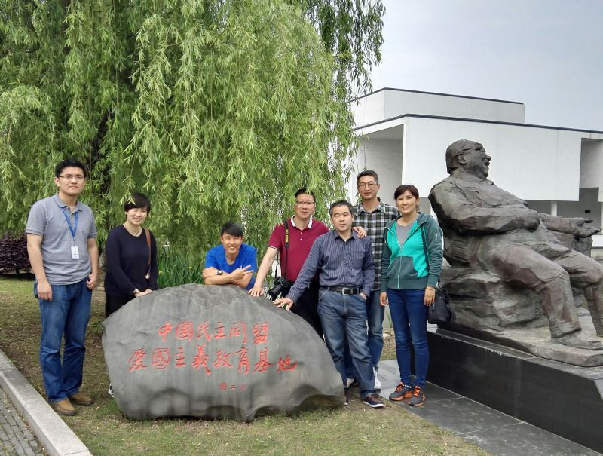
支部成员在费老雕像旁合影
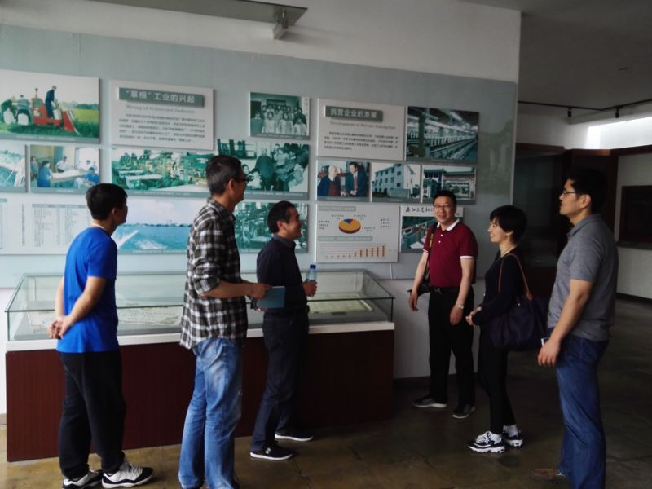
支部成员在纪念馆内学习场景

